К вопросу о сроках службы асфальтобетонных дорожных покрытий

В.Д. Искричева, Н.Э. Менькова, А. С. Любченко
Волгоградский Государственный Технический университет
Аннотация: Описаны факторы, неблагоприятно влияющие на качество и срок службы асфальтобетонного покрытия. Представлены результаты исследования диэлектрической проницаемости покрытия.
Ключевые слова: асфальтобетон, покрытие, интенсивность, выбоина, водоотвод, колея, скорость, ЩМА, участки, диэлектрическая проницаемость.

К основным причинам, влияющим на темпы разрушения верхнего слоя покрытия автомобильных дорог, особенно интенсивно происходящего в конце зимы и начале весны, можно отнести:
- ошибки при проектировании;
- состав и качество компонентов асфальтобетонных смесей;
- качество работ и несоблюдение технологии устройства покрытия;
- интенсивность движения и доля тяжеловесных транспортных средств в потоке (величина динамического воздействия);
- природно-климатические условия;
- качество работ по содержанию асфальтобетонных покрытий.
За короткий промежуток времени, после введения в эксплуатацию, значительная часть покрытий автомобильных дорог, особенно на территории городских поселений, приходит в неудовлетворительное состояние и не обеспечивает непрерывное и безопасное их использование.
Как показывают исследования немаловажное влияние на сроки службы асфальтобетонных покрытий оказывает качество применяемых материалов, состав и технология приготовления смесей асфальтобетона.
К сожалению, несмотря на целый ряд проведенных и опубликованных научных исследований, на практике продолжают применяться битумы, минеральные добавки и другие составляющие асфальтобетона, которые не меняются десятилетиями.
Модифицированные и вспененный битумы, теплые асфальтобетонные смеси, прогрессивные минеральные добавки в практике устройства асфальтобетонных покрытий применяются крайне редко.
В связи с интенсивным разрушением асфальтобетонных покрытий, особенно в весенний период, были подвергнуты исследованию составы асфальтобетона на трех участках магистралей города Волгограда, фото представлено на рис. 1.
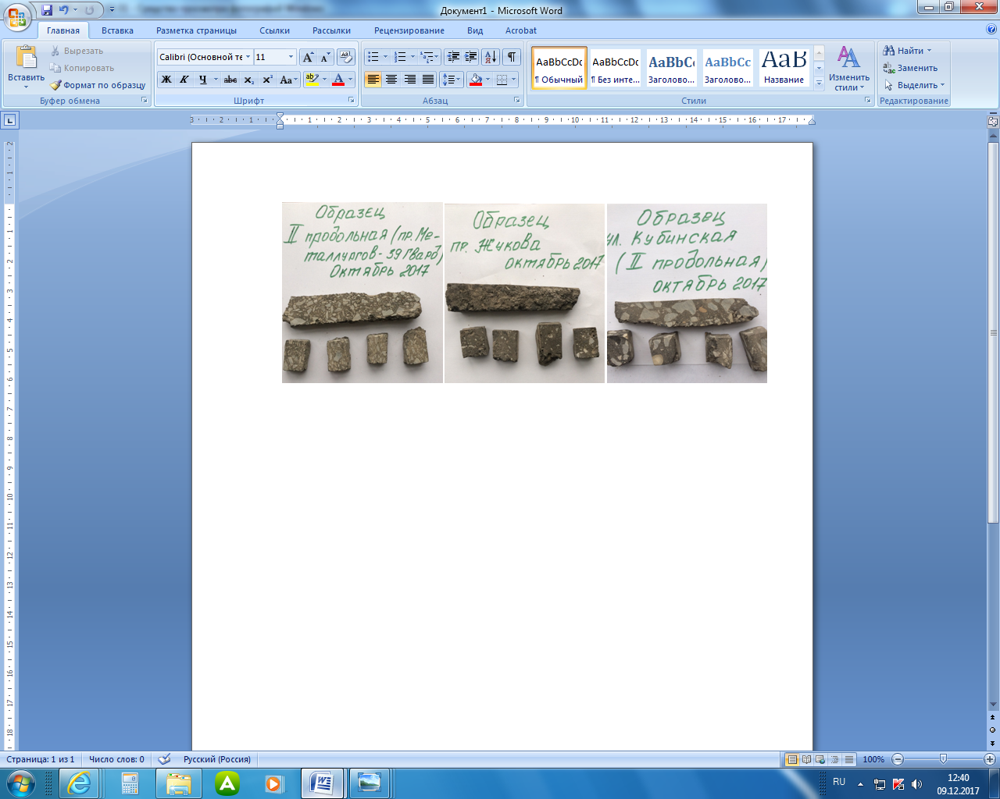
Рис. 1. – Исследуемые образцы асфальтобетонных покрытий
Исследования проводились на образцах асфальтобетонных покрытий, взятых в местах разрушения на второй – третий годы их эксплуатации.
При устройстве асфальтобетонных покрытий на этих участках лабораторные испытаний показали положительные результаты, тогда как через год на покрытии образовались трещины и ямы. При этом, вновь проведенные лабораторные исследования, образцов взятых с мест разрушения, показали, что асфальтобетон из класса «А» перешел в класс «Г». То есть через короткий промежуток эксплуатации верхний слой асфальтобетонного покрытия постарел более чем на пять лет.
С целью более глубокого изучения причин преждевременного старения асфальтобетона и возможного его прогнозирования были проведены испытания на диэлектрическую проницаемость асфальтобетонного покрытия на этих же трех участках.
Была использована зависимость (1):
$C=\frac{{\text{εε}}_{0}s}{d}$ , (1)
где: C – емкость конденсатора; $ε$– относительная диэлектрическая проницаемость; $ε_{0}$– абсолютная диэлектрическая проницаемость, мировая постоянная (8,85.10-12 Ф/м); s – площадь одной из пластин конденсатора; d – расстояние между пластинами конденсатора.
Зависимость (1) была преобразована для нахождения диэлектрической проницаемости:
$ε=\frac{С∗d}{ε_{0}∗s}$ (2)
Произведенные расчеты показаны в таблицах по участкам:
Таблица №
Определение диэлектрической проницаемости на первом участке
Показатель | Участок №1  Апрель 2017 |  |  | Участок №1  Октябрь 2017
Показатель | Образец 1 | Образец 2 | Образец 3 | Образец 1 | Образец 2 | Образец 3
Емкость конденсатора  С, Ф | 4,2 | 4,1 | 1,65 | 4,1 | 4,3 | 5,9
Площадь:  S₁, м  S₂, м | 5,8  5,65 | 4,8  4,83 | 5,1  5,6 | 4,14  4,5 | 5,0  5,5 | 4,75  5,2
Высота  d, м | 1,72 | 1,72 | 1,65 | 1,45 | 1,45 | 1,5
Диэлектрическая проницаемость  ε₁, м  ε₂, м | 0,1407  0,1444 | 0,1660  0,16498 | 0,1426  0,1298 | 0,1623  0,1493 | 0,1409  0,1281 | 0,2105  0,1923

Таблица № 2
Определение диэлектрической проницаемости на втором участке
Показатель | Участок №2  Апрель 2017 |  |  | Участок №2  Октябрь 2017
Показатель | Образец 1 | Образец 2 | Образец 3 | Образец 1 | Образец 2 | Образец 3
Емкость конденсатора  С, Ф | 4,1 | 4,0 | 4,0 | 3,9 | 3,7 | 3,8
Площадь:  S₁, м  S₂, м | 4,62  5,06 | 5,44  5,1 | 3,12  4,25 | 5,0  5,5 | 5,28  5,06 | 4,64  5,08
Высота  h, м | 1,85 | 1,65 | 1,65 | 1,75 | 1,6 | 1,61
Диэлектрическая проницаемость  ε_{1,}, м  ε₂, м | 0,1855  0,1694 | 0,1371  0,1462 | 0,2390  0,1755 | 0,1402  0,1403 | 0,1267  0,1322 | 0,1489  0,1361

Таблица № 3
Определение диэлектрической проницаемости на третьем участке
Показатель | Участок №3  Апрель 2017 |  |  | Участок №3  Октябрь 2017
Показатель | Образец 1 | Образец 2 | Образец 3 | Образец 1 | Образец 2 | Образец 3
Емкость конденсатора  С, Ф | 4,3 | 3,0 | 3,0 | 3,0 | 3,3 | 3,0
Площадь:  S₁, м  S₂, м | 3,75  3,6 | 4,41  3,25 | 2,17  3,24 | 3,8  3,6 | 4,84  4,4 | 4,4  2,73
Высота  h, м | 1,78 | 1,75 | 1,78 | 1,9 | 1,8 | 1,75
Диэлектрическая проницаемость  ε₁, м  ε₂, м | 0,23  0,24 | 0,1349  0,1732 | 0,278  0,186 | 0,1789  0,1789 | 0,1387  0,1525 | 0,1348  0,2173
Полученные результаты были сопоставлены с итогами исследований, проведенных в Германии, ФГБУ «РОСДОРНИИ» на дорогах г. Москвы, Подмосковья и г. Сочи. Однако, в связи с недостаточным количеством данных для выявления зависимости диэлектрической проницаемости от срока службы покрытия, был сделан вывод о необходимости дальнейших испытаний и анализа данных. Кроме этого, в связи с внедрением на основных транспортных магистралях Волгограда асфальтобетонных покрытий с использованием щебеночно-мастичного асфальтобетона (ЩМА), считаем целесообразным произвести дополнительное исследование по диэлектрической проницаемости новых материалов.
Литература
1. Поплавко Ю. М. Физика диэлектриков, учебное пособие для ВУЗов. 1980. - 400 с.
2. Кулижников А.М., Еремин Р.А. Диэлектрическая проницаемость смесей // Автомобильные дороги. Май 2015. №5(1002). - 139 с.
3. Кошкин Н.Н., Ширкевич М.Г. Справочник по элементарной физике. М: Наука, 1976. - 256 с.
4. Saarenketo T, Scullion T., Kolisoja P, 1998. Moisture susceptibility and electrical properties of base course aggregates // Proceedings of the BCRA-98. V. 3, pp: 1401-1409.
5. Bell, J.R. and G.A. Leonards, 1963. Determination of moisture сontent of hardened concrete by its dielectric properties.. AST Proceedings, pp: 996-1007.
6. Батраков А.Г., Галащук И.Б., Почанин Г.П., Батраков Д.О., Каразина В.Н. Диагностика конструкций дорожных одежд в системе управления состоянием покрытия // Дороги: проектирование, строительство, содержание. 2013. № 69. С. 84-92.
7. Гензе Д.А. Зависимость диэлектрической проницаемости грунтов от их влажности // Научно-технический вестник Поволжья: сборник статей. Казань, 2011. № 2. С. 74-77.
8. Николенко М.А., Бессчетнов Б.В.. Повышение длительной трещиностойкости асфальтобетона дорожных покрытий // Инженерный вестник Дона, 2012, №2 URL: ivdon.ru/ru/magazine/archive/n2y2012/856
9. Кочерга В.Г., Зырянов В.В., Кулик Е.П. Всепогодный ремонт покрытий автодорог с использованием модифицированных холодных асфальтобетонных смесей // Инженерный вестник Дона, 2012, №2 URL: ivdon.ru/ru/magazine/archive/n2y2012/855
10. Saarenketo T. 1998. Electrical properties of water in clay and silty soils // Journal of Applied Geophysics. V. 40. - pp. 73-88.
References
1. Poplavko Ju. M. Fizika dijelektrikov, uchebnoe posobie dlja VUZov [Physics of dielectrics, study guide for Universities]. 1980. 400 p.
2. Kulizhnikov A.M., Eremin R.A. Dijelektricheskaja pronicaemost' smesej. Avtomobil'nye dorogi. maj 2015. №5(1002). 139 p.
3. Koshkin N.N., Shirkevich M.G. Spravochnik po jelementarnoj fizike [Handbook of elementary physics]. M: Nauka, 1976. 256 p.
4. Saarenketo T, Scullion T., Kolisoja P, 1998. Moisture susceptibility and electrical properties of base course aggregates. Proceedings of the BCRA-98. V 3. Pp. 1401-1409.
5. Bell, J.R. and G.A. Leonards, 1963. Determination of moisture sontent of hardened concrete by its dielectric properties. AST Proceedings. Pp. 996-1007.
6. Batrakov A.G., Galashhuk I.B., Pochanin G.P., Batrakov D.O., Karazina V.N. Diagnostika konstrukcij dorozhnyh odezhd v sisteme upravlenija sostojaniem pokrytija. Dorogi: proektirovanie, stroitel'stvo, soderzhanie. 2013. № 69. Pp. 84-92.
7. Genze D.A. Zavisimost' dijelektricheskoj pronicaemosti gruntov ot ih vlazhnosti. Nauchno-tehnicheskij vestnik Povolzh'ja: sbornik statej. Kazan', 2011. № 2. Pp. 74-77.
8. Nikolenko M.A., Besschetnov B.V. Inženernyj vestnik Dona (Rus), 2012, №2. URL: ivdon.ru/ru/magazine/archive/n2y2012/856
9. Kocherga V.G., Zyrjanov V.V., Kulik E.P. Inženernyj vestnik Dona (Rus), 2012, №2. URL: ivdon.ru/ru/magazine/archive/n2y2012/855
10. Saarenketo T. 1998. Electrical properties of water in clay and silty soils. Journal of Applied Geophysics. V. 40. Pp. 73-88.

